Анкета животного без владельца от 15.05.2025 г.

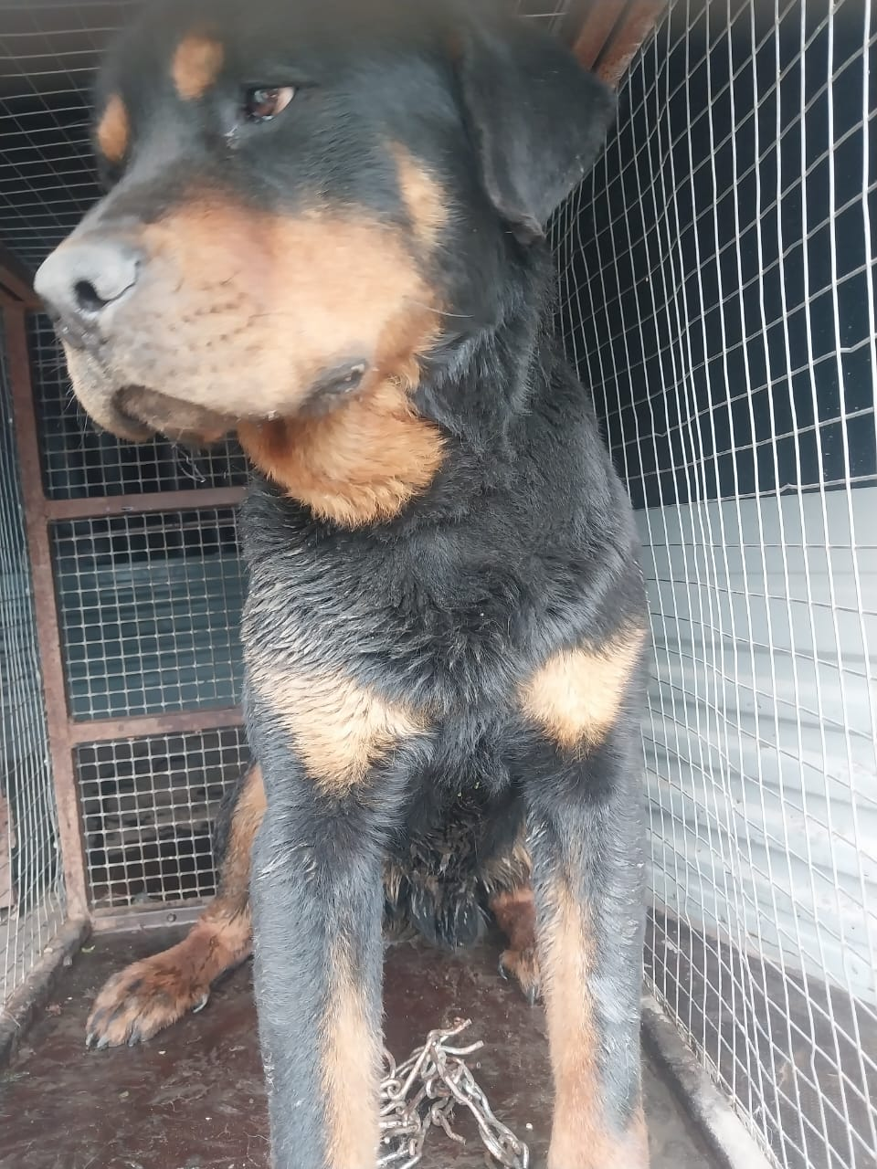 | Дата отлова, место (район, улица) | 15.05.2025 г.  С.Дубовка, ул.Заречная
 | Вид, пол животного | Кобель
 | Окрас животного | Черный
 | Инд. номер/маркировка животного
 | Дата операции

